

《大型数据库课程设计》报告

**题目： 宿舍管理系统**

**学院：** 电气与信息工程学院

**专业：** 数据科学与大数据技术

**班级：** 18大数据1（本）

2021年6月25日

# 摘 要

学生宿舍管理系统对于一个学校来说是必不可少的组成部分。目前好多学校还停留在宿舍管理人员手工记录数据的最初阶段，手工记录对于规模小的学校来说还勉强可以接受，但对于学生信息量比较庞大，需要记录存档的数据比较多的高校来说，人工记录是相当麻烦的。而且当查找某条记录时，由于数据量庞大，还只能靠人工去一条一条的查找，这样不但麻烦还浪费了许多时间，效率也比较低。当今社会是飞速进步的世界，原始的记录方式已经被社会所淘汰了，计算机化管理正是适应时代的产物。信息世界永远不会是一个平静的世界，当一种技术不能满足需求时，就会有新的技术诞生并取代旧技术。21世纪的今天，信息社会占着主流地位，计算机在各行各业中的运用已经得到普及，自动化、信息化的管理越来越广泛应用于各个领域。我们针对如此，设计了一套学生宿舍管理系统。学生宿舍管理系统采用的是计算机化管理，系统做的尽量人性化，使用者会感到操作非常方便，管理人员需要做的就是将数据输入到系统的数据库中去。由于数据库存储容量相当大，而且比较稳定，适合较长时间的保存，也不容易丢失。这无疑是为信息存储量比较大的学校提供了一个方便、快捷的操作方式。本系统具有运行速度快、安全性高、稳定性好的优点，并且具备修改功能，能够快速的查询学校所需的住宿信息。

面对目前学校发展的实际状况，我们通过实地调研之后，对宿舍管理系统的设计开发做了一个详细的概述。

关键词：宿舍管理系统；数据库；计算机化管理

# Abstract

The student dormitory management system is an essential component for a school. At present, many schools are still in the initial stage of manual recording data by dormitory management personnel, and manual recording is barely acceptable for small schools, but for universities with large information volume of students and need to record and archive more data, manual recording is quite troublesome. And when looking for a record, due to the large amount of data, but also can only rely on artificial to search one by one, so not only trouble but also wasted a lot of time, the efficiency is relatively low. Today's society is a rapidly progressive world, the original recording method has been eliminated by the society, the computerized management is the product of adapting to The Times. The information world will never be a calm world, when a technology cannot meet the demand, new technology is born and replace the old technology. Today in the 21st century, the information society occupies the mainstream position, the use of computers in all industries has been popularized, automation and information management is becoming more and more widely used in all fields. We have designed a student dormitory management system for this. The student dormitory management system adopts computerized management, and the system is as far as humanized as possible, and users will feel very convenient for the operation. What the management personnel need to do is to input the data into the database of the system. Because the database storage capacity is considerable and stable, suitable for long time storage, is not easy to lose. This is undoubtedly a convenient and fast way to operate for schools with a large amount of information storage. The system has the advantages of fast operation speed, high safety and good stability, and has the modification function, which can quickly query the accommodation information needed by the school.

Facing the actual situation of the current school development, we have made a detailed overview of the design and development of the dormitory management system after the field research.

**Key Words：**Dorm Management system；data base；Computerization Management

**目 录**

摘 要 I

Abstract I

第1章 概述 4

1.1系统设计的目的和意义 4

1.2主要研究内容 4

1.3本章小结 4

第2章 需求分析阶段 5

2.1引言 5

2.2处理对象 5

2.3处理功能及要求 6

2.4安全性和完整性要求 6

2.5需求分析阶段成果 6

2.6本章小结 10

第3章 概念结构设计阶段 11

3.1引言 11

3.2任务与目标 11

3.3阶段结果 11

3.4本章小结 13

第4章 逻辑结构设计阶段 14

4.1逻辑设计的任务和目标 14

4.2数据组织 14

第5章 物理设计及数据库实施阶段 18

5.1导入系统数据库 18

5.2创建数据表和序列 23

5.3本章小结 25

第 6 章 Microsoft SQL Server后台数据的查询 26

6.1基本表的查询 26

6. 2本章小结 28

刘福权总结： 29

林川总结： 30

参考文献 31

# 第1章 概述

## 1.1系统设计的目的和意义

本宿舍管理信息系统强化了学生管理的职能，涵盖了学生管理、床位管理等主要功能，特别是对学生宿舍管理工作进行了提炼和概括，使学生宿舍管理工作日益规范化、制度化和科学化，从而达到宿舍管理高效率的目的。

本系统主要包括三大功能：录入，查询和修改。录入时最基本的系统功能，实现了所有学生情况的录入，保证了学校学生住宿情况的完整性。用户可以通过适当的查询条件，对所有或者个别要了解的学生情况进行分类的查询，系统的查询能够一步到位，还支持模糊查询，从而减小了在不知道学生具体情况下查询的难度。修改则是集查询、删除和修改功能为一体的一个管理模块，本系统课通过多个查询条件得出所要的学生纪录，并在此基础上可对学生的基本住宿资料进行修改。

## 1.2主要研究内容

主要研究内容是根据目前高校宿舍的现状和需求，设计出一个新的宿舍管理信息系统。研究内容主要包括以下几个方面：

(1)介绍了高校宿舍管理信息系统的基本概念，开展此项目的目的与意义，对当前国内外研究情况进行对比分析，明确了当前我国高校宿舍管理信息系统项目的现状。

(2)在理论分析的基础上，通过分析当前宿舍管理系统中使用的相关技术，研究当前宿舍管理信息系统中存在的问题，提出相关的解决策略。

(3)结合解决策略，提出新的宿舍管理信息系统模型，并对照原有的传统管理信息系统模式分析新模型的特点和适应性。

(4)详细介绍开发系统的全过程，对系统的定义阶段，开发阶段，设计阶段，实现阶段，使用阶段进行记录和研究。通过现实的资料收集，完成对新管理信息系统的性能进行测试与评价

(5)归纳总结全文，提出后继的分析研究设计工作。

## 1.3本章小结

本章主要介绍了宿舍管理信息系统的课题背景，讲述了高校宿舍管理的急切性和重要性。并介绍了高校宿舍管理的现实意义，简述了以湖南城市学院为研究对象宿舍管理系统为课题研究的主要内容。

# 第2章 需求分析阶段

## 2.1引言

进行系统设计，首先要对系统的现状进行分析。根据系统的目 标、需求和功能，制定和选择一个较好的系统方案，从而达到一个合理的优化系统，每个学校都有宿舍，最初由于宿舍条例较少人工手动管理比较方便灵活。随着社会的发展，为了学生安全着想，宿舍管理条例逐渐增加，人工手动管理会降低工作的效率，希望建立宿舍系统，是为了解决人工手动管理宿舍信息在实践的问题，从而达到系统化，规范化，标准化的水平，该系统的建立不但给管理者带来了方便，也节省了工作时间从而提高了工作效率。

需求分析是在于要弄清楚用户对开发的数据库应用系统的确切要求。数据库设计的第一步是明确数据库的目的和如何使用，也就是说需要从数据库中得到哪些信息。明确目的之后，就可以确定您需要保存哪些主题的信息（表），以及每个主题需要保存哪些信息（表中字段）。

在构造系统时，首先从需求出发构造数据库表，然后再由数据库表结合需求划分系统功能模块，这样，就把一个大的系统分解成了几个小系统。这里把系统的层次划分为了四个部分；宿舍维护，学生信息查询，学生信息管理，学生信息统计。能够实现以下功能：

(1)明确用户需求，加速开发进程，提高处理速度；

(2)控制精度以及日常业务处理能力的提高；

(3)管理信息服务的改进；

(4)人员工作效率的提高；

## 2.2处理对象

(1)学生基本信息：包括学号、学生姓名、学生性别、学生所学专业、宿舍号、入住时间等方面的信息，可以方便学生信息的查询和更新；

(2)宿舍基本信息：宿舍基本信息包括宿舍号、宿舍电话、住宿费、宿舍财产；

(3)宿舍卫生检查信息：包括宿舍号、检查情况、检查日期；

(4)宿舍水电缴费信息：包括宿舍号、缴费人、缴费量、缴费日期等四方面的信息；

(5)宿舍公物报修信息：报修信息包括宿舍号、报修人、保修日期、修理日期、报修情况等信息，具体的数据项见数据字典；

(6)来访登记信息：包括宿舍号、来访人、被访人、来访时间、离开时间、备注等信息。

## 2.3处理功能及要求

1.能够实现对学校宿舍基本信息的录入，并方便有效的进行相应的学生信息操作管理，这主要包括：

(1)为学生分、退宿舍和缴费；

(2)宿舍卫生检查；

(3)水电费的收取；

(4)宿舍、学生的查询以及对来访人员的登记。

2.能够对学生进行相应的信息存储和管理，这其中包括；

(1)学号、学生姓名、学生性别、学生所学专业、宿舍号、入住时间等方面的信息；

(2)宿舍基本信息：宿舍基本信息包括宿舍号、宿舍电话、住宿费、宿舍财产；

(3)宿舍水电缴费信息：包括宿舍号、缴费人、缴费量、缴费日期等四方面的信息；

(3)能够提供一定的安全机制，提供数据信息授权访问，防止随意删改

(4)对查询，统计的结果能够列表显示

## 2.4安全性和完整性要求

1.安全性要求

系统安全性要求体现在数据库安全性，信息安全性和系统平台安全性等方面，安全性先通过视图机制，不同的用户只能访问系统授权的视图，这样可提供系统数据的一定程度上的安全性，再通过分配权限设置权限级别来区别对待不同的操作者对数据库的操作来提高数据库的安全性。

2.完整性要求

系统完整性要求系统中数据的正确性以及相容性，可通过简历主，外键，使用check约束，或者通过序列和使用触发器和级联更新。

## 2.5需求分析阶段成果

**1宿舍管理信息系统流程图**

(1)业务流程图

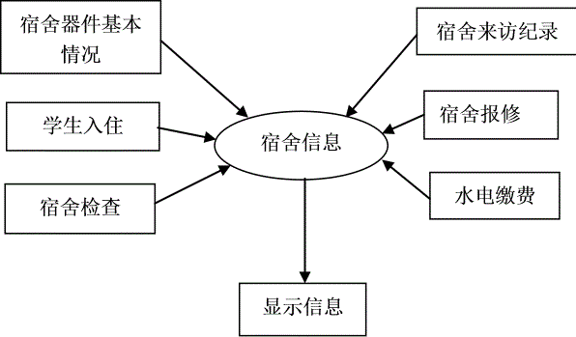

图2.1-1 业务流程图

(2)数据流程图

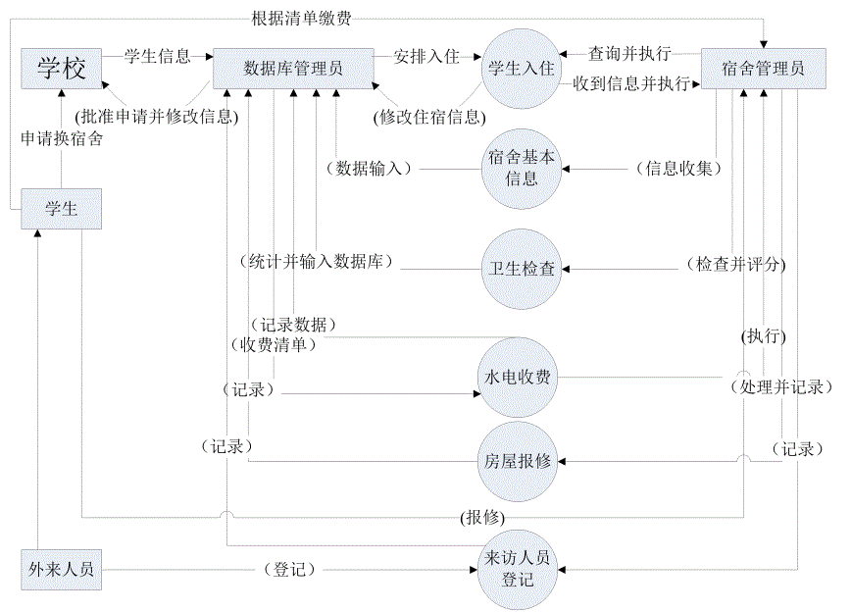

图2.1-2 总数据流图

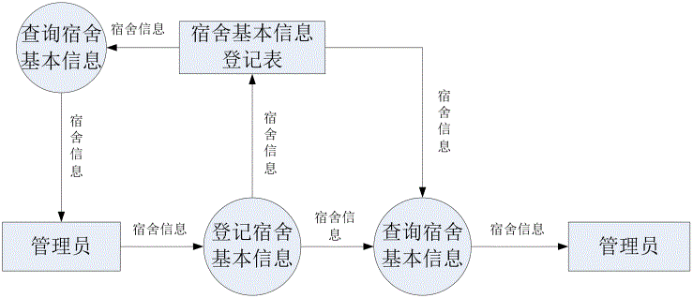

图2.1-3 登记分数据流图

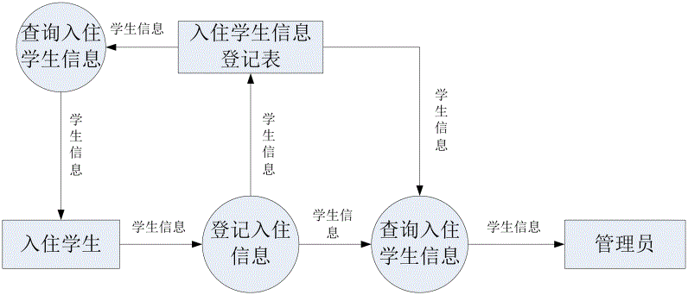

图2.1-4 入住学生信息登记分数据流图

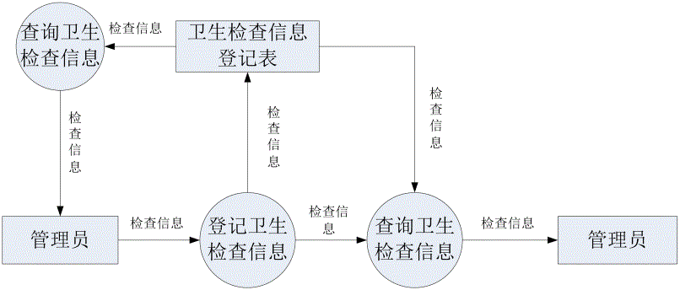

图2.1-5 卫生检查分数据流图

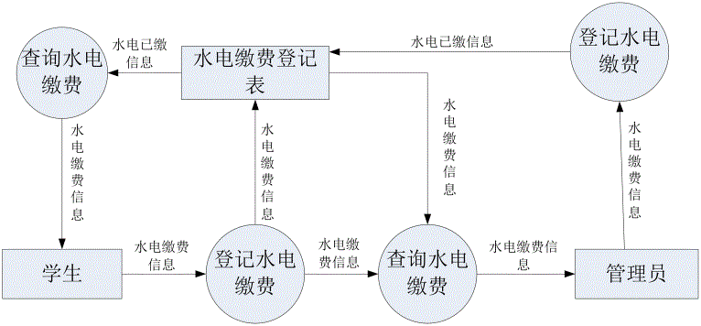

图2.1-6 水电收费分数据流图

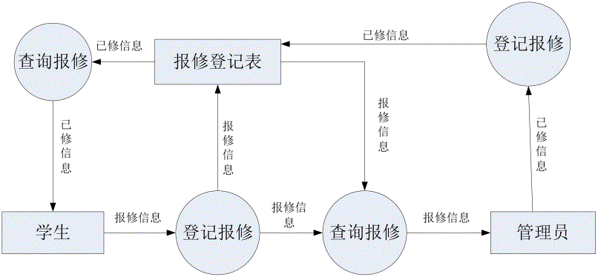

图2.1-7 报修分数据流图

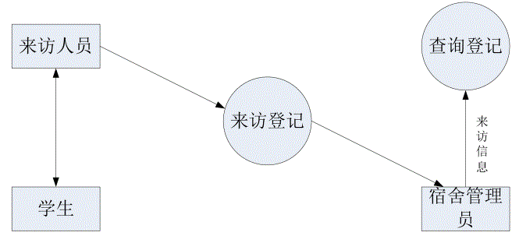

图2..1-8 来访人员分数据流图

**2.宿舍管理信息系统数据字典**

(1)用户数据字典

|  |  |  |  |
| --- | --- | --- | --- |
| 列名 | 数据类型 | 是否为空 | 说明 |
| DormID | Varchar（20） | Not null | 宿舍号 |
| DMoney | Varchar（20） | Not null | 住宿费 |
| BedNum | Int | Not null | 床位 |
| DeskNum | Int | Not null | 桌子数 |
| chairNum | Int | Not null | 椅子数 |
| Cardno | Number | Not null | 身份证号 |

表1 用户数据字典

(2)系统中所用数据结构

|  |  |  |
| --- | --- | --- |
| 数据结构名 | 数据结构含义 | 数据结构组成 |
| Dorm_info | 宿舍信息 | dormID,phone,Dmoney,bedNum,chairNum,deskNum,DRemark |
| student_info | 学生信息 | SID,Sname,Ssex,class,dormID |
| checkinfo_info | 卫生检查员信息 | checkID,dormID,CDate,CSate,CRemark |
| charge_info | 水电缴纳信息 | chargeID,dormID,MDate,EBuy,CPerson,CMoney |
| repair_info | 报修信息 | repairID,dormID,DateIn,DateRepair,Person,repair,reason,rmoney |
| register_info | 来访人员信息 | RegisterID,PcomeID,PcomeName,DateCome,Plook,dormID,Dateleave,Remark |

表2 系统中的数据结构详细表

## 2.6本章小结

宿舍管理信息系统主要是通过对学校宿舍管理人员的请教，了解我校宿舍的管理规则和运行机制，并通过上网搜索有关宿舍管理信息系统的知识，了解到宿舍管理的现状，以及在管理中的一些问题，由于是第一次做这样的需求调查，开始总是觉得无从下手，不知道自己想了解什么，该了解什么方面的知识，在绘制系统业务流程图时，遇到了很多问题，但通过老师的指导和帮助，以及自己一遍一遍的分析和完善，才逐渐把业务弄清楚，最终完成了需求分析阶段的任务。

# 第3章 概念结构设计阶段

## 3.1引言

系统开发的总体目标是实现图书馆管理的系统化和自动化，缩短学生信息录入时间，减轻工作人员的工作量，方便工作人员对它的操作，提高管理的质量和水平，做到高效、智能化管理，从而达到提高宿舍管理效率的目的。

## 3.2任务与目标

主要任务是对学生分、退宿舍和缴费；宿舍卫生检查；水电费的收取；宿舍、学生的查询以及对来访人员的登记的基本信息的操作及处理。

概念设计阶段主要是将需求分析阶段得到的用户需求抽象为信息结构（概念模型）的过程，它是整个数据库设计的关键。

(1)选择中层数据流为切入点，通常选择实际系统的子系统；

(2)设计分E-R图，即各子模块的E-R图；

(3)生成初步E-R图，通过合并方法，做到各子系统实体，属性，联系统一；

(4)生成全局E-R图，通过消除冲突等方面。

通过分析各数据项和数据字典得知整个系统功能围绕“宿舍”、“学生”的处理，根据实体与属性间的两条准则：1.作为“属性”、，不能再具有需要描述的性质。2. “属性”不能与其他实体具有联系。

## 3.3阶段结果

(1)本系统的总 E-R 图

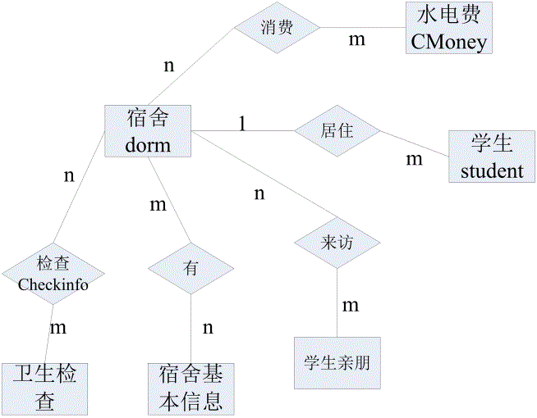

图3.3-1 总E-R图

(2)以下为分E-R图

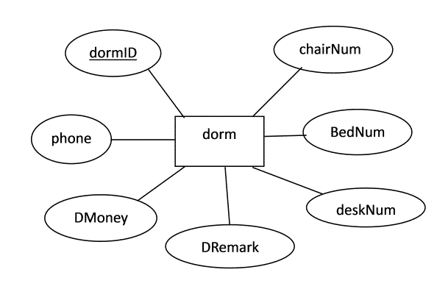

图3.3-2 宿舍信息图

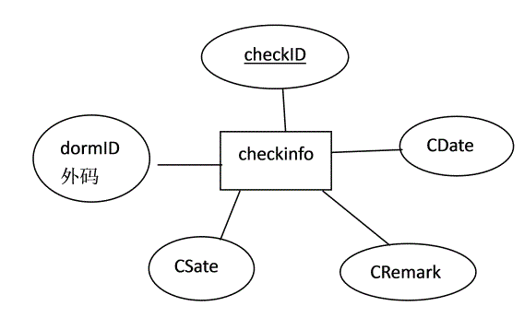

图3.3-3 卫生检查信息图

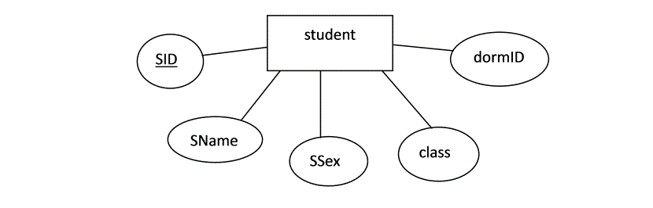

图3.3-4 学生信息图

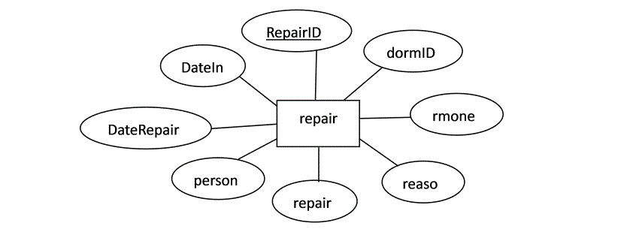

图3.3-5 宿舍保修信息图

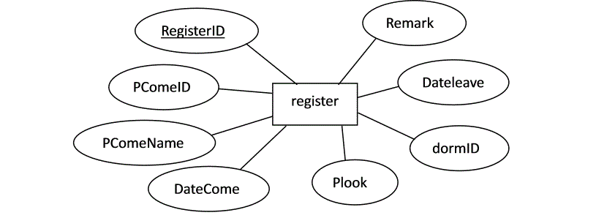

图3.3-6 来访人员信息图

## 3.4本章小结

在本章中，主要介绍了系统的概念结构设计，主要是针对系统的各个部分进行E-R图的绘制，并最后得到宿舍管理信息系统的基本E-R图 以及系统当中实体的各个属性。

# 第4章 逻辑结构设计阶段

## 4.1逻辑设计的任务和目标

以上的概念设计阶段是独立于任何一种数据模型，但是逻辑设计阶段就与选用的DBMS产品发生关系了，系统逻辑设计的任务就是概念设计阶段设计好的基本E-R图转换为DBMS产品所支持的数据模型相符合的逻辑结构，具体内容包括数据组织(数据库模式定义)，数据处理（画出系统功能模块图）两大任务。

## 4.2数据组织

**1.数据库模式定义**

(1)学生入住信息表

|  |  |  |  |
| --- | --- | --- | --- |
| 列名 | 数据类型 | 可否为空 | 说明 |
| Reader_id | Number | Not null | 自增序列主键 |
| No | Number | Not null | 读者编号 |
| Name | Varchar2 | Not null | 姓名 |
| Age | Int | Not null | 年龄 |
| Sex | Char | Not null | 性别 |
| Deptno | Number | Not null | 系部编号 |
| Classno | Number | Not null | 班级编号 |
| Cardno | Number | Not null | 身份证号 |
| Telephonenumber | Number | Not null | 联系方式 |

表4.2-1 学生入住信息表

(2)管理员基本信息

|  |  |  |  |
| --- | --- | --- | --- |
| 列名 | 数据类型 | 是否为空 | 说明 |
| UserID | Int | Not null | 用户ID |
| UName | Varchar（20） | Not null | 用户名称 |
| PWD | Varchar（20） | Not null | 用户密码 |

表4.2-2 管理员信息表

(3)宿舍基本信息表

表4.2-3 宿舍基本信息表

|  |  |  |  |
| --- | --- | --- | --- |
| 列名 | 数据类型 | 是否为空 | 说明 |
| DormID | Varchar（20） | Not null | 宿舍号 |
| DMoney | Varchar（20） | Not null | 住宿费 |
| BedNum | Int | Not null | 床位 |
| DeskNum | Int | Not null | 桌子数 |
| chairNum | Int | Not null | 椅子数 |
| Cardno | Number | Not null | 身份证号 |

(4)宿舍卫生检查表

|  |  |  |  |
| --- | --- | --- | --- |
| 列名 | 数据类型 | 是否为空 | 说明 |
| DormID | Varchar（20） | Not null | 宿舍号 |
| DMoney | Varchar（20） | Not null | 住宿费 |
| BedNum | Int | Not null | 床位 |
| DeskNum | Int | Not null | 桌子数 |
| chairNum | Int | Not null | 椅子数 |
| Cardno | Number | Not null | 身份证号 |

|  |  |  |  |
| --- | --- | --- | --- |
| 列名 | 数据类型 | 可否为空 | 说明 |
| CheckID | Int | Not null | 检查ID |
| DormID | Varchar（20） | Not null | 检查宿舍号 |
| CDate | Datetime | Not null | 检查日期 |
| CSate | Varchar（100） | Not null | 检查情况 |
| CRemark | Varchar（100） | Not null | 备注 |

表4.2-4 宿舍卫生检查表

(5)宿舍报修表

|  |  |  |  |
| --- | --- | --- | --- |
| 列名 | 数据类型 | 可否为空 | 说明 |
| RepairID | Int | Not null | 修理ID |
| DormID | Varchar（20） | Not null | 宿舍号 |
| DateIn | Datetime | Not null | 报修日期 |
| DateRepair | Datetime | Not null | 整理日期 |
| Person | Varchar（20） | Not null | 报修人员 |
| Repair | Varchar（20） | Not null | 修理设备 |
| Reason | Varchar（20） | Not null | 修理原因 |
| Repairmoney | Varchar（20） | Not null | 修理费用 |

表4.2-5 宿舍报修表

(6)宿舍外来人员登记表

|  |  |  |  |
| --- | --- | --- | --- |
| 列名 | 数据类型 | 可否为空 | 说明 |
| Register | Int | Not null | 来访编号 |
| PComeNanme | Varchar（20） | Not null | 来访人员姓名 |
| PComeID | Varchar（18） | Not null | 来访人员 |
| DateCome | Datetime | Not null | 采访日期 |
| PLook | Varchar（20） | Not null | 被访人员 |
| DormID | Varchar（20） | Not null | 被访宿舍 |
| Dateleave | Datetime | Not null | 离开日期 |
| Remark | Varchar（100） | Not null | 备注 |

表4.2-6 宿舍外来人员登记表

(7)宿舍水电缴费表

|  |  |  |  |
| --- | --- | --- | --- |
| 列名 | 数据类型 | 可否为空 | 说明 |
| ChargeID | Int | Not null | 水电费ID |
| DormID | Varchar（20） | Not null | 缴费宿舍号 |
| MDate | Datetime | Not null | 缴费日期 |
| EBuy | Varchar（20） | Not null | 购买电量 |
| Cperson | Varchar（20） | Not null | 缴费人员 |
| CMoney | Varchar（20） | Not null | 缴费金额 |

表4.2-7 宿舍水电缴费表

**2.数据处理**

(1)系统功能模块

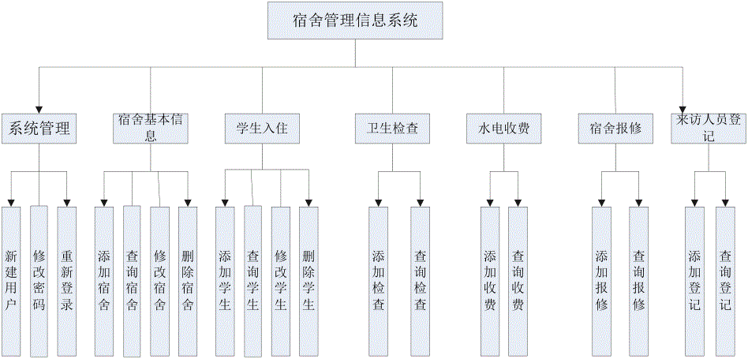

图1 系统功能模块图

**4.3本章小结**

在本章中，主要介绍了系统的逻辑设计，主要是描述了宿舍管理信息系统的基本数据表的信息和模式，详细地列出了每个基本表的结构，并在最后一小节给出了系统的功能模块图。

**第5章 物理设计及数据库实施阶段**

## **5.1导入系统数据库**

**1.登录数据库具体步骤**

(1)使用Microsoft SQL Server 2008创建数据库程序，进行登录

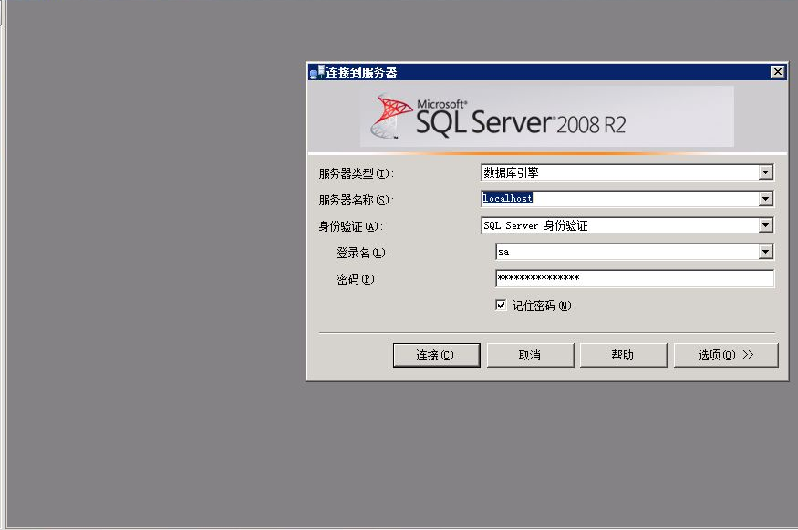

图5.1-1 创建数据库过程

(2)打开新建数据库主页，输入数据库名称即可

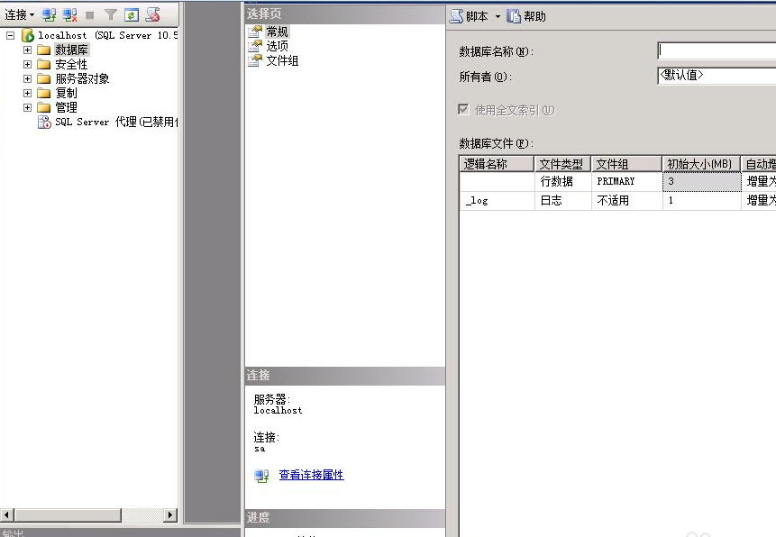

图5.1-2 创建数据库过程

(3)根据Microsoft SQL Server 2008提示完成数据库的建立

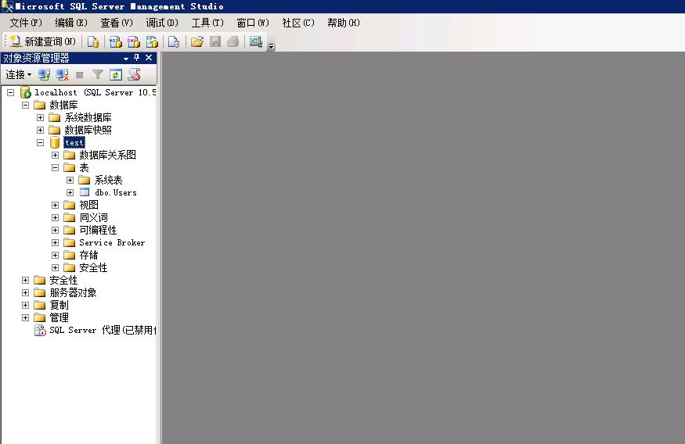

图5.1-3 创建数据库过程

(4)数据库必须要有数据表才能称得上是完整的数据库。展开新建的数据库->表—>新建表，输入字段名称以及字段类型，即可创建数据表

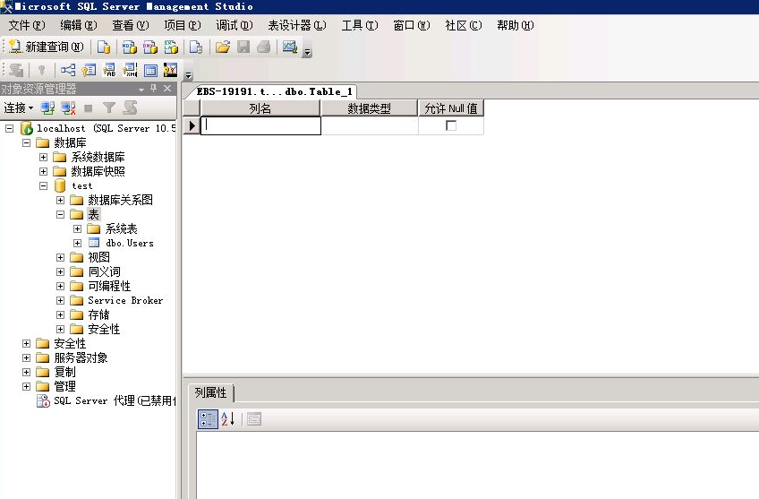

图5.1-4 创建数据库过程

(5)数据库有数据库的规则，比如主键，唯一值，外键等等。最常见的就是主键

可视化的主键创建比较简单，打开数据表—>设计—>在需要设置主键的字段前面右键，设置主键即可指定主键。

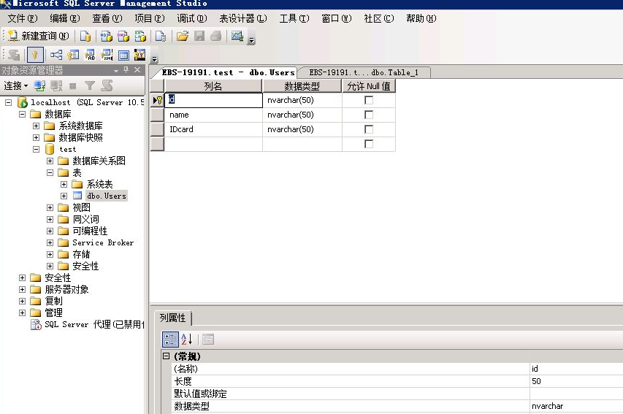

图5.1-5 创建数据库过程截图

(6)数据库可视化创建到此就完成了，数据的录入也比较简单，右键数据表—>编辑前200行，直接在数据表输入数据即可

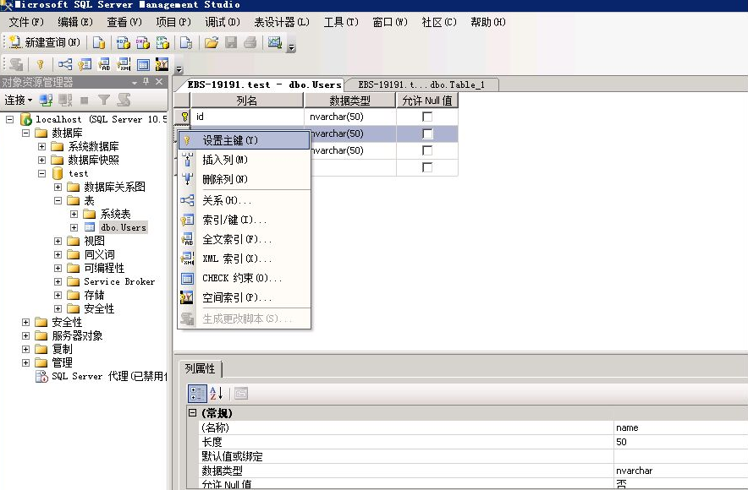

图5.1-6 创建数据库过程截图

(7)数据库可视化创建到此就完成了，数据的录入也比较简单，右键数据表—>编辑前200行，直接在数据表输入数据即可

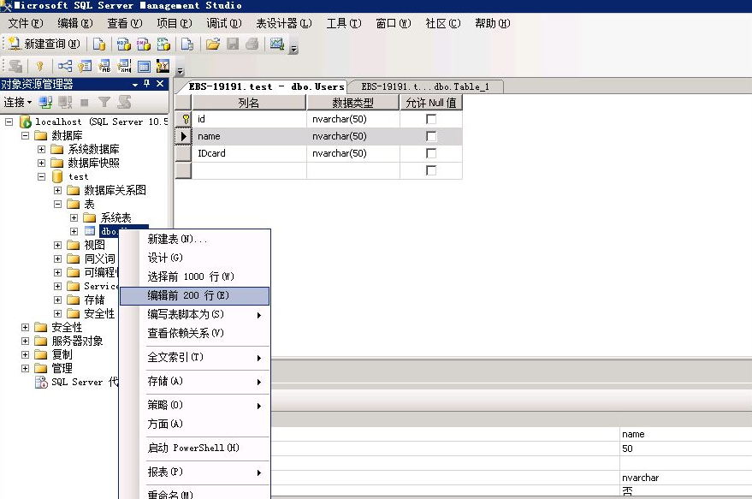

图5.1-7 创建数据库过程

(8)新建数据表——使用查询窗口，新建一张用户基本信息数据表

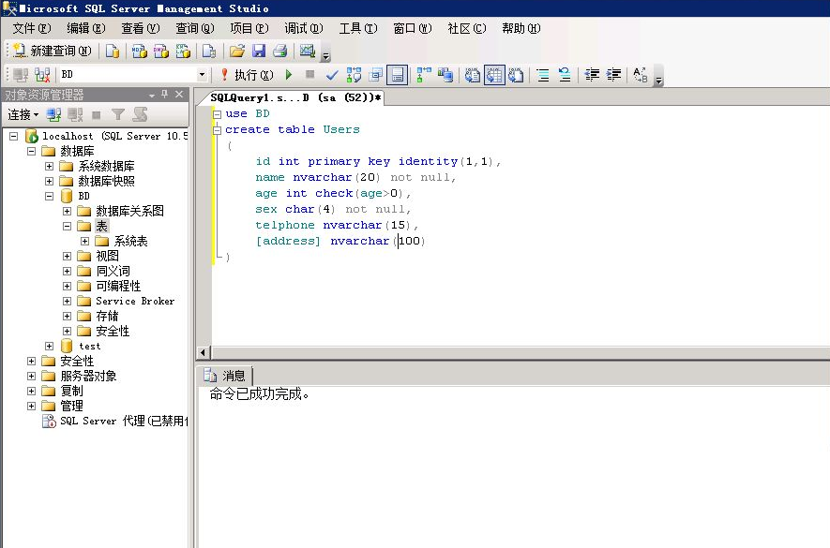

图5.1-8 创建数据库过程

(9)导入数据——在Microsoft SQL Server 2008中，点击数据库右键——附加，找到数据库源文件，附加到数据库管理器中即可

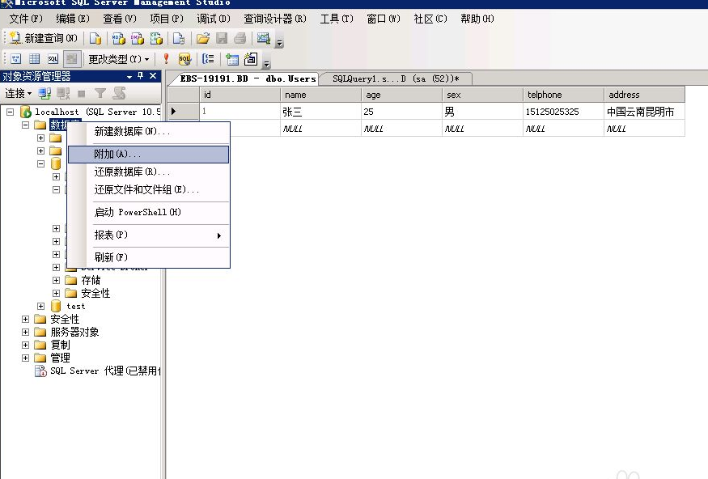

图5.1-9 创建数据库过程

**2.创建表空间bookmanage和创建临时表空间bookmanage1**

(1)创建表空间

create tablespace user_data

logging

datafile 'E:\or\user_data.dbf'

size 50m

autoextend on

next 50m maxsize 20480m

extent management local;

(2)创建临时表空间

create temporary tablespace user_temp

tempfile 'E:\or\user_temp.dbf'

size 50m

autoextend on

next 50m maxsize 20480m

extent management local;

**3.创建用户并指定表空间**

create user username identified by password

default tablespace user_data

temporary tablespace user_temp;

**4.给用户授予权限**

grant connect,resource,dba to username;

## **5.2创建数据表和序列**

**1.创建数据表**

(1)数据库的创建

create database BD

(2)学生信息表创建

create table Stu

(Sno int auto_increment primary key,

Sno char(20),

Sname char(20),

Ssex char(4),

Sdept char(40),

Dno char(6)

Scheckin datatime(8)

（3）宿舍楼物品出入基本信息表的建立

create table ArticalInOut(

StuNo char(9) not null,

AIOArtical char(16) null,

AIOPrin char(9) not null,

AIODate datetime not null,

AIONo int not null unique,

DorNo smallint not null,

DorCampus char(4) not null,

DorLocation char(4) not null,

primary key(AIONo,AIODate),

foreign key(StuNo) references Student(StuNo),

foreign key(AIOPrin) references Worker(WorNo),

foreign key(DorNo ， DorCampus ， DorLocation) references

Dormitory(DorNo ， DorCampus ， DorLocation),

check(AIONo > 0));

(4)宿舍配备物品损坏基本信息表的建立

create table FitmentDestruction(

FitName char(16) not null unique,

StuNo char(9) not null,

RNo char(6) not null,

FDFitNum int not null,

DorNo smallint not null,

DorCampus char(4) not null,

DorLocation char(4) not null,

foreign key(DorNo ， DorCampus ， DorLocation) references

Dormitory(DorNo ， DorCampus ， DorLocation),

foreign key(FitName) references Fitment(FitName),

foreign key(StuNo) references Student(StuNo),

foreign key(RNo) references Room(RNo),

check(FDFitNum >= 0)) ;

**2.数据库的插入**

(1)插入学生 zhangsan 的信息

insert into Stu

values('2009456841','zhangsan',' 男 ' ，经管 ','415','2009-09-01')

(2) 插入 415 宿舍信息

insert into de

values ('415','65373333','8','6')

**3.数据的选择查询**

(1)查询性别为女的学生所有信息

select * from Stu where Ssex=' 女 '

(2)查询姓王的学生所有信息

select * from Stu where Sname like ' 王 %'

(3)统计男生的人数

Select count(*) from 学生信息

Where Ssex=' 男 '

(4)查询相同宿舍学生信息

Select Sno Dno from Stu de where

Stu.Dno=de.Dno

(5)查询报修宿舍同学信息

Select *

from Stu Dno join fix Dno on Stu.Dno=emil.Dno

join de Dno on de.Dno=fix.Dno

order by Sno desc

**4.数据库的更新查询**

(1)学生更新信息查询

Select Stu Sno

from de Dno

Where Stu.Dno=de.Sno and sname='zhangsan'

(2)宿舍保修信息更新查询

select de Dno

from fix dno

where fix.Dno=de.Dno

## 5.3**本章小结**

本章主要是通过简单的代码表现了系统一些功能的具体实现方式，主要是实现修改、查询功能，缴纳水电费的功能。

# 第 6 章 Microsoft SQL Server后台数据的查询

## **6.1基本表的查询**

(1)查看Dorm表中的索引

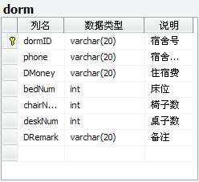

图6.1-1 Dorm表索引

(2)查看student表中的索引

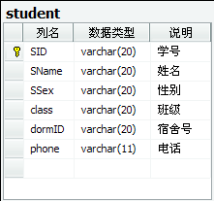

图6.1-2 student表索引

(3)查看checkinfo表中的索引

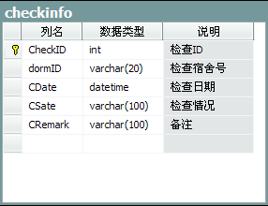

图6.1-3 checkinfo表索引

(4)查看repair表中的索引

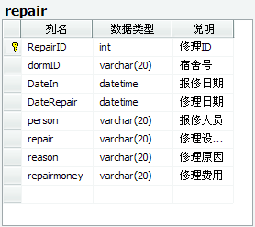

图6.1-4 repair_info表索引

(5)查看register表中的索引

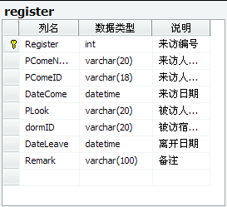

图6.1-5 register表索引

(6)查看charge表中的索引

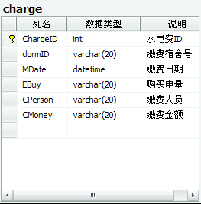

图6 charge表索引

## **6.** **2本章小结**

本章主要是通过记录后台Microsoft SQL Server的数据运行结果截图，体现了此宿舍管理信息系统的功能，其中包括宿舍信息、学生信息、卫生检查员信息、水电缴纳信息、报修信息、来访人员信息的查询。

# 刘福权总结：

通过老师对此次课程设计的讲解、小组成员的完美配合，此次课程设计我们完成的很顺利我也收获了很多，比如说我对做一个完整的系统的流程有了更新的掌握，也让自己学到了更多简单又基础的东西。在这个过程中，我熟悉了 Microsoft SQL Server 2008 的操作环境，熟练了 Word 里面的操作。

整个开发过程中我深深体会到，团队之间要多做交流，要团结合作，要严格按照软件工程的开发思路，不能急于求成，一来就马上编程，应该多做分析和研究，理清思路。前一阶段的工作的好坏将直接影响后一阶段工作的开展。多学习多请教，更多新的技术不断的涌现，可以通过请教别人或者多上网学习别人的编程方法、参考编程案例，可以转变成你的知识，才能做的更好。这些经验是相当宝贵的，为我们以后能够编出更好的程序是一个良好的启发。

通过这次作业，我 学到了不少东西，以前对 SQL ，只能按书上按部就班的写，写 SQL 语句是会了，但数据逻辑和方法方面，一点都不够到位，没有对以前的知识进行系统的了解，没有把各个部分知识整合在一起，通过这次学生宿舍管理系统课程设计，使我对数据库设计的各个方面都加深了理解，了解到数据库是一环扣一环的，只有数据流程图和数字字典做好了，才能进行下面的 E-R 图设计，中途不能有办点马虎，也体会到把知识应用于实践是不容易的，同时也学生课本所没有的东西，一些问题也只有真正做设计的时候才会出现。  
 限于我们的技术水平有限这次的课程设计论文和编程软件的错误和不当之处在所难免，还得请老师多多指教！在这次的课程设计中虽然时间紧迫但我们学会了很多，也感到自身知识的贫乏，希望在日后的努力学习中把它做成更完善的系统，并能做其他完善的系统。

**林川总结：**

经过一个星期的努力,终于及时完成了这次课设。在这次课设中，我遇到了很多问题，也学到了很多知识。经过向老师的请教和同学的讲解，遇到的问题也被一一解决，通过这次的课设，让我领悟到了很多。

本系统的优点是对学生的宿舍情况进行统一的管理。本信息管理系统有也一些不足之处。必须让具有一定计算机操作基础的人员使用，以免操作错误；设计代码有些复杂等不足之处。有待于本人加强。因此，我要在以后的工作学习不断的完善自我，丰富自己的专业知识，使本系统功能更加完善。

这次的-设计是我大学的一次非常重要的理论与实际相结合的运用，在设计和开发过程中，我摆脱了单纯的理论知识学习状态，和实际设计的结合锻炼了我的综合运用所学的专业基础知识，解决实际问题的能力，同时也提高我查阅文献资料、设计手册、设计规范等其他专业能力水平，而且通过对整体的掌控，对局部的取舍，以及对细节的斟酌处理，都使我的能力得到了锻炼，经验得到了 丰富。

在这次设计过程中，体现出自我单独设计反射炉的潜力及综合运用知识的潜力，体现了学以致用，突出劳动成果的喜悦情绪。同时，也从这次课程设计中发现了自已平时的学习的不足与薄弱环节，而这些也将是我们今后学习与工作需加强的方面。

　　在这课程设计结束之际，我衷心的感谢我们的课程设计老师，教学严谨细致，一丝不苟的作风，固然让们倍感不适应，但他的这种态度正是当今社会所需要的，是我们今后学习工作所需具备的潜力。同时，感谢我的组员，谢谢他的陪伴与指点，这份成功是我们共同努力的结果。

　　最后，由于本人的专业知识及对实际问题的了解程度有限，在设计过程中难免出现错误，恳请老师多多指点，我十分乐意理解你们的批评与指正，多谢！

# 

# 参考文献

[1] 萨师煊,王珊.《数据库系统概论》.高等教育出版社

[2] 杨永健，刘尚毅.《oracle数据库管理、开发与实践》.人民邮电出版社

[3]道客巴巴“www.[doc88.com](https://www.doc88.com/)”

[4]w3school “https://www.w3school.com.cn/ “

[5]脚本 源码 编程 “https://www.gxlcms.com/ “